- Completa as frases seguintes.
  - Um polígono diz-se ______________ se todos os seus __________________ são iguais.
  - Um triângulo com os lados todos diferentes chama-se __________________ .
  - Um triângulo retângulo isósceles tem ___________________ ângulos iguais.
  - Num triângulo a soma das medidas do comprimento de dois lados é _____________ do que a medida do comprimento do terceiro lado.
  - Num paralelogramo ângulos _____________________________ são suplementares.
  - Os lados __________________ de um paralelogramo têm o mesmo comprimento.
  - Os ângulos __________________ de um paralelogramo são iguais.
  - Os lados de um losango são ______________________.

- Considera os segmentos de recta que se seguem.

C
D

B
A

  - Considerando o segmento [AB] a base de um triângulo obtusângulo, cujos lados medem 6 cm , 3 cm e 7 cm , constrói o triângulo.

  - Como classificas o triângulo anterior quanto aos lados?

  - Constrói um triângulo agudo com os segmentos de reta dados, de forma que o ângulo por eles formado tenha amplitude igual a 75°.

- Nas atividades dos tempos livres o António vai construir molduras triangulares, ele possui seis ripas de madeira de comprimentos diferentes: 4 , 6 , 8 , 12 , 15 e 19 centímetros. Pretende fazer duas molduras com forma triangular e para executar a primeira utilizou as ripas com 6 e 8 centímetros de comprimento.
Sabendo que o António fez as duas molduras, qual foi o comprimento da terceira ripa utilizada para realizar a primeira moldura? Justifica a tua resposta.

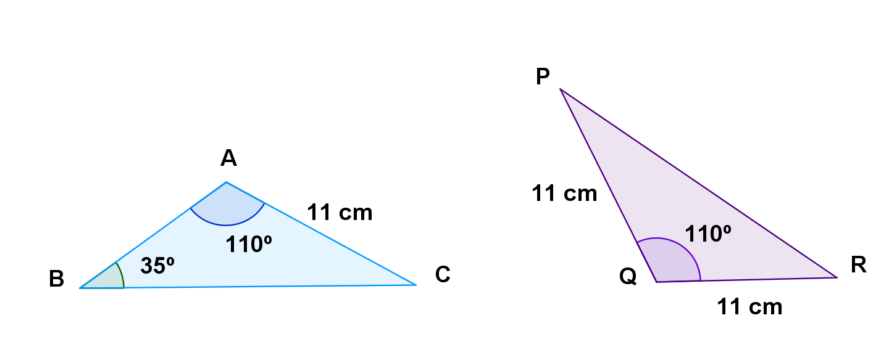
- Observa os triângulos [ABC] e [PQR] representados na figura.
  - Determina:
    - a amplitude do ângulo ACB;
    - a amplitude do ângulo PRQ;
    - o comprimento do lado [AB].
  - Qual é a amplitude do ângulo externo adjacente ao ângulo PQR?
  - Classifica o triângulo [ABC] quanto aos ângulos.
  - Classifica o triângulo [PQR] quanto aos lados.
  - Podes afirmar que os triângulos [ACB] e [PQR] são geometricamente iguais? Porquê?

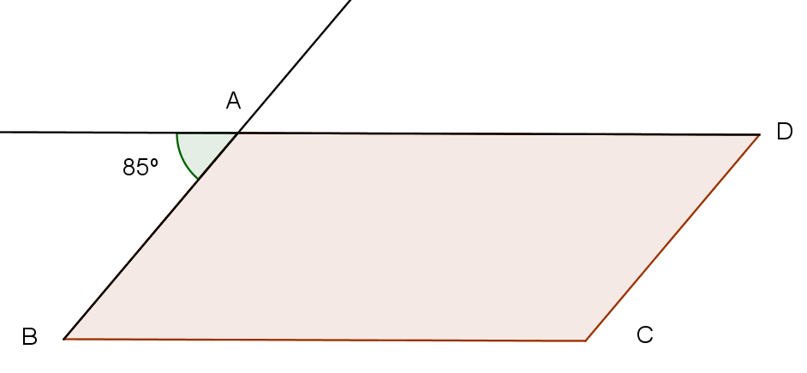
- Considera o paralelogramo [ABCD] representado na figura.
Sabe-se que:
- 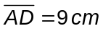
- 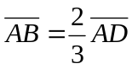
  - Determina a amplitude do ângulo DCB. Justifica a tua resposta.
  - Determina a medida do comprimento dos segmentos [BC] e [DC]. Justifica a tua resposta.
  - Considera a diagonal [AC] do paralelogramo.
    - Qual é a amplitude dos ângulos internos dos dois triângulos [ABC] e [CDA] ?
    - Os triângulos [ABC] e [CDA] são iguais? Justifica a tua resposta.

- Considera os quadriláteros seguintes.
C
B
A

E
F
D

  - Indica todos os paralelogramos.
  - Indica os paralelogramos com os lados e os ângulos iguais e classifica-os.
  - Indica os paralelogramos com os lados diferentes e os ângulos iguais e classifica-os.
  - Indica os paralelogramos não retângulos.

